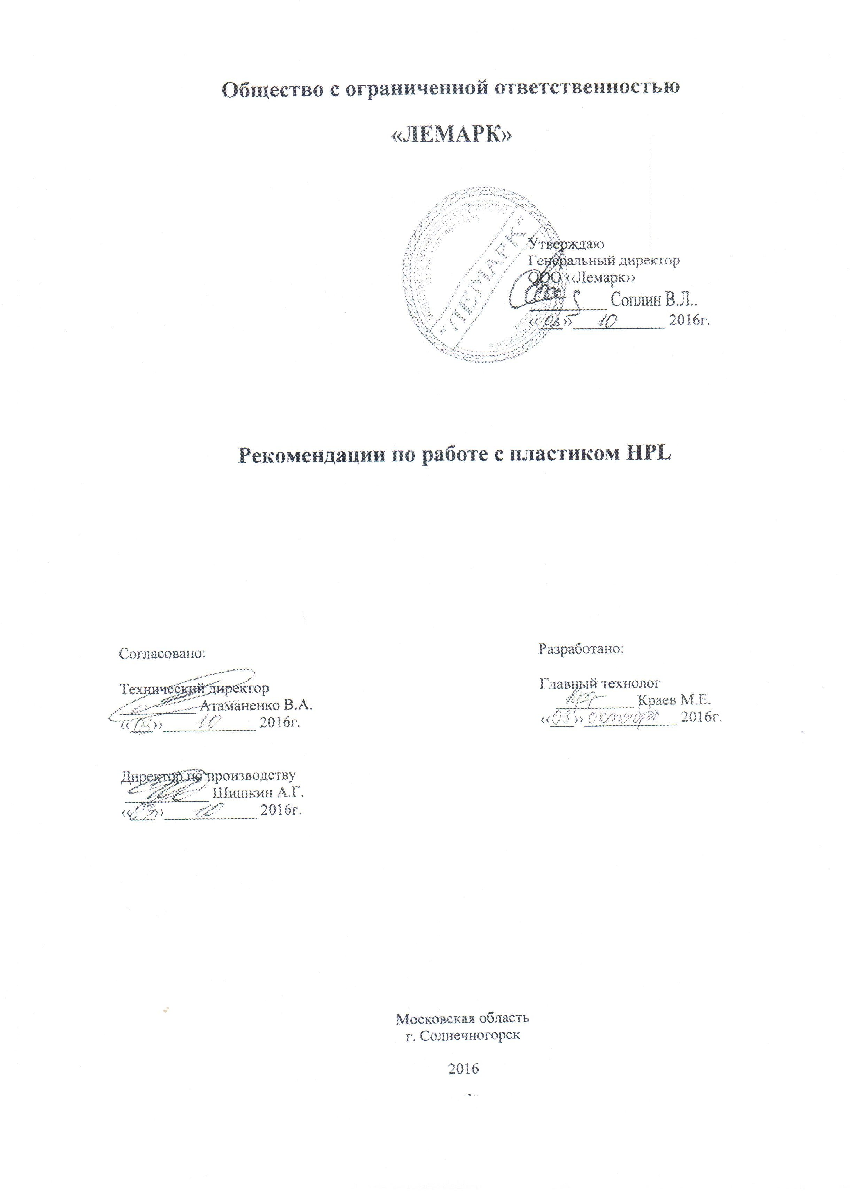

Содержание
- Введение 3
- Транспортировка 3
- Хранение 3
- Механическая обработка 4
  - Нарезка пластика 4
4.2.0брезка стационарной циркулярной пилой 4
  - Обрезка ленточной пилой 5
  - Сверление отверстий 5
- Крепление пластика 5
- Монтаж HPL панелей 6
- Приклеивание 7
- Типичные проблемы.Причины и устранение 8

2

Введение.
Рекомендации разработаны с учетом общих требований, предъявляемых при работе с декоративными бумажно-слоистыми пластиками, полученными с применением термореактивных смол. Декоративный пластик HPL (High Pressure Laminate), выпускаемый на нашем предприятии и производится из стандартизованного сырья, закупаемого за рубежом, соответствует свойствам зарубежных аналогов.

Транспортировка.
Во время транспортировки декоративного бумажно-слоистого пластика необходимо использовать только плоские, хорошо закрепленные паллеты и не допускать сдвиг листов относительно друг друга. При погрузочно-разгрузочных работах для предотвращения появления царапин на поверхности листов декоративного пластика HPL необходимо поднимать их вручную или использовать вакуумные захваты.
НЕ РЕКОМЕНДУЕТСЯ транспортировать волоком листы декоративного пластика, так как посторонние частицы и острые торцы могут повредить поверхность.

Хранение.
Хранение листов декоративного бумажно-слоистого пластика осуществляется в закрытых помещениях, защищенных от воздействия сырости и солнечных лучей. Оптимальные условия хранения — 18-20°С и относительная влажность воздуха 50-65%.
Листы тонкого и толстого пластика должны быть в оригинальной упаковке или уложенными друг на друга на прочную плоскую поверхность (на стеллажи). Верхний лист накрывается полиэтиленовой пленкой.

Не правильно

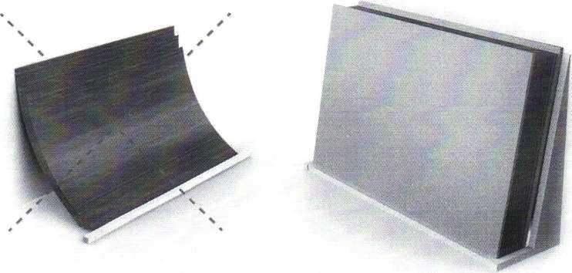
НЕ РЕКОМЕНДУЕТСЯ ставить листы вертикально.
Прави льно

3

Внимание! При хранении декоративного пластика при низкой влажности от 5 до 20% или высокой — от 70 до 90% — пластики имеют свойство сжиматься или расширяться. Ввиду этого листы пластика и конструкции, на которые они крепятся, должны достичь своего влажностного баланса в условиях их использования. Рекомендуемыми условиями хранения является температура 18-20°С и относительная влажность воздуха 50%. Вентиляционный срок должен быть не менее недели. Вентилируемые листы пластика и конструкционные плиты укладываются в отдельные штабеля с прокладками, например, из деревянных планок.

Механическая обработка

Нарезка пластика.
Для нарезки и сверления рекомендуется использовать режущий инструмент с твердосплавными наконечниками. С целью предотвращения образования зазубрин и сколов, резка пластиков производится так, чтобы фреза направлялась со стороны декоративного слоя. Стальная фреза должна иметь диаметр от 25 до 45 см для прямого раскроя и от 12 до 16 см для раскроя по кривой. Скорость резки должна быть от 25 до 40 м/мин. В случае, если обе поверхности листа декорированы, избежать сколов на нижней стороне можно изменяя угол касания лезвия. Для предотвращения образования трещин все внутренние углы пазов закругляются. Это выполняется высверливанием округлений внутренних углов пазов перед собственно нарезкой.
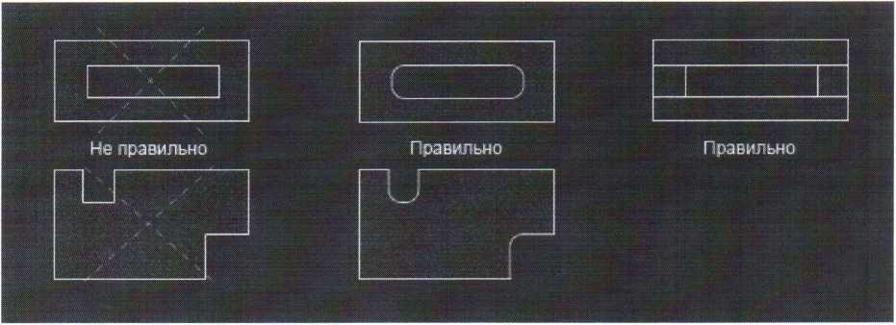

Обрезка стационарной циркулярной пилой.
Для получения хороших результатов важны следующие условия:
- точная направляющая:
- достаточное давление, оказываемое на лист - (помещенный декоративной стороной вверх) в точке разреза, с помощью прижимного инструмента или лучше, прижимных барабанов, высота которых может регулироваться;
- правильная проекция лезвия.
Если нет необходимости в соблюдении точных форм, можно резать сразу две панели, сложенные лицевой стороной друг к другу. Проекция зубцов на поверхность панели должна быть отрегулирована до соответствия форме зубцов и диаметру лезвия. Необходимо заметить, что в этом случае обратная сторона листа (декоративная сторона направлена вниз) может трескаться. Стальные лезвия высокоскоростных циркулярных пил не должны подвергаться вибрации, для чего шаг должен быть менее 10 мм, скорость резки от 20 до 50м/с, в зависимости от зубцов, максимальная скорость подачи ЗО м/мин.

4

Лезвия циркулярных пил с наклоненными зубцами служат намного дольше, однако ими надо пользоваться осторожно, так как они очень чувствительны к ударам и контакту с металлическими поверхностями. Необходимо соблюдать следующие условия: шаг от 10 до 15мм; скорость резки от 70 до 100м/с, скорость подачи от 15 до ЗО м/мин.

В большинстве случаев лезвия толщиной менее 2мм имеют недостаточную жесткость, вибрируют и при обрезке оставляют зазубренные края.

Обрезка ленточной пилой
Ленточная пила может использоваться только для обрезки ламинатов, обычно при необходимости создания листа сложной формы. Для достижения хороших результатов используются лезвия с тонкими зубцами, как для легких металлов.

Сверление отверстий.
Рекомендуется просверливать отверстия под крепежные винты диаметром большим на 0,5мм, чем диаметр винта или самореза, чтобы обеспечить возможность движения пластика при естественном изменении его размеров из-за температурно-влажностных условий окружающей среды. Винт не должен касаться краев отверстия, и со всех сторон должны быть зазоры. В любом случае, во избежание излишнего затягивания винтов, следует использовать пластиковые или резиновые прокладки.
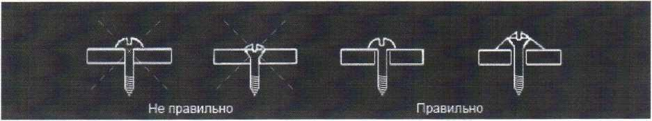

Во избежание образования сколов в листе пластика отверстия высверливаются заранее на горизонтальной поверхности с декоративной стороны пластика с опорой на твердое основание из дерева или ДСП.
Наиболее подходящими сверлами для пластика являются винтовые сверла с углом заточки 60° и 80° (для сверления металла обычно используются сверла с углом заточки 120°) и острым винтовым углом (высокоскоростной угол) с широким промежутком для сверления (широкая нарезка). Рекомендуемый угол наклона составляет 7°, угол касания 8°.
Отверстия диаметром до 15 мм могут быть получены с помощью винтового сверла. Для получения отверстий диаметром от 15 до 40 мм используются расширяющие сверла с одним или более лезвиями и направляющей; для еще больших диаметров используются регулярные лезвия с направляющей.
Скорость проникновения сверла никогда не должна превышаться настолько, что приводило бы к нагреву декоративной поверхности, которая в этом случае может быть повреждена.
Использование твердой древесной основы предотвращает обламывание краев материала, в месте выхода сверла. В массовом производстве лучшие результаты могут быть получены при использовании шаблонов с муфтами для жесткого закрепления части, которую необходимо сверлить.

Крепление пластика.
Следует использовать винты или саморезы только с головкой горизонтального упора. Конусообразные потайные винты использовать не рекомендуется в связи с тем, что

5

отверстие с фаской под них снижает толщину прикрепляемого пластика, создавая дополнительную возможность для его разрушения. Саморезы с меньшим шагом резьбы обеспечивают более надежное соединение. Крепеж винтов или саморезов для пластиков рекомендуется осуществлять с допуском на люфт пластика, то есть не дожимая до упора при завинчивании винтов, в противном случае место крепежа будет являться концентратором напряжения и вызывать разрушение листа пластика сразу при монтировании или при дальнейшей эксплуатации.

Монтаж HPL панелей.
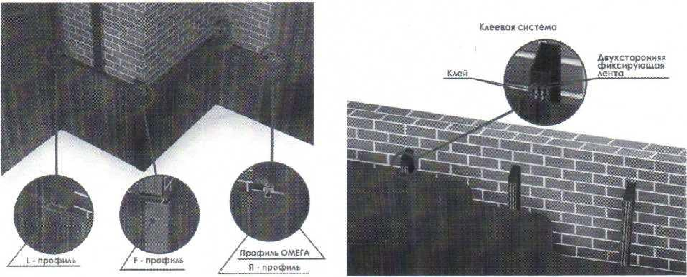
В качестве финишной отделки используются декоративные HPL панели толщиной 6-10 мм, предварительно нарезанные из полноформатных листов компакт-ламината на панели необходимого размера. Для крепления HPL панелей используют, в основном, два типа монтажных систем: клеевую и с помощью L-, F- и омега-профилей.
При клеевой системе плита и направляющий профиль очищаются, обезжириваются и грунтуются. Потом наносится двусторонняя фиксирующая лента и клей. После полимеризации клей остается эластичным, что обеспечивает надежное крепление.

При отделке наружного вентилируемого HPL фасада необходимо учитывать толщину панелей
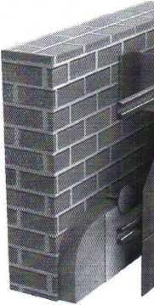
— это связано с системой крепления и высотой здания. Существует несколько способов крепления: видимое, скрытое и крепление внахлест.

Скрытое крепление HPL панелей обеспечивается с помощью разжимных анкеров (кайловое крепление) или аграфов.
Рекомендуемая толщина панелей - не менее 8, 10мм.

Скрытое крепление HPL панели

6

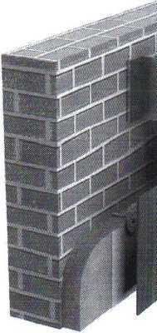
Видимое крепление HPL панели
Видимая система крепления предусматривает наличие крепежных элементов на поверхности фасада - заклепок, саморезов, кляммеров, которые окрашены в цвет фасада. Для видимой системы крепления подходят все фасадные толщины: 6, 8, 10мм. На цокольных этажах зданий желательно использовать толщину не менее 8 мм, т.к. данная зона наиболее подвержена влиянию внешних факторов.

Приклеивание
Пластики приклеиваются обычно на ДСП, ДВП, МДФ и фанерные плиты. Перед приклеиванием необходимо провести доведение до одинаковых условий по температуре и влажности пластик, клей и подложку. Преимущественно 18-22°С и относительная влажность воздуха около 50%. Свежеприобретенные плиты ДВП, ДСП или фанеры должны высохнуть в течение не менее недели, чтобы избыточная влага не сказалась на снижении качества приклеивания

пластика. Необходимо использовать древесные плиты-подложки с ровными, не имеющими дефектов и отшлифованными поверхностями, а также абсолютное соблюдение чистоты всего сырья (пластика, клея, подложек) и поверхностей приклеивания, в противном случае опасность включения чужеродных частиц или продавливания поверхности. Клей всегда наносится на всю заднюю поверхность пластика, при этом важно контролировать равномерность нанесения клея.
Наносимое количество зависит от свойств поверхности древесных плит-подложек, чем грубее поверхность, тем больше необходимо наносимое количество клея. Очень важно обеспечить равномерное давление при сжатии в процессе приклеивания пластика. После склеивания слоистого пластика и подложки, во избежание неравномерного расширения, необходима выдержка в течение 48 часов при температуре от 20 до 24°С и влажности от 45 до 55%.
В зависимости от оборудования и типа подложки могут использоваться различные типы клеев.

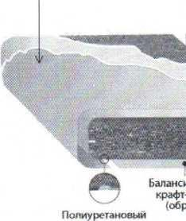
Плшмк высокою давления HFL

ттатт ДСП
ши МДФ

7

Ниже приведены некоторые рекомендации для наиболее используемых типов клеев и оборудования. Эти рекомендации носят общий характер и могут меняться в зависимости от различных условий эксплуатации пластика. В любом случае, лучше консультироваться с поставщиком клеев для уточнения необходимых параметров.

 |  | Время |  | Время сжатия
Тип клея | Расход клея, г/м2 | до склеивания, открытое состояние, мин. | Давление сжатия, кПа | при t при t при t 20°С 40°С 60°С
ПВА, водная дисперсия | 90-150,  на пластик или подложку | 1... 30 | 100-300 | 45-  8-60мин 4-12мин 160сек
ПВА, двухкомпонентные клеи | 90-150,  на пластик или подложку | 1... 30, в зависимости от содержания компонентов | 100-300 | В соответствии с указаниями изготовителя
Клеи на основе моче- вино-, меламино-, мочевино- меламино-  формальдегидных смол | 90-150,  на пластик или подложку | о (N | 300-500 | 15-  180мин 5-30мин 1-12мин  В зависимости от системы отвердителя
Клеи на основе фенол- формальдегидных и резорциновых смол | 100-180, на  пластик или подложку | 2... 15 | 150-500 | В зависимости от.  8 от системы час. отвердителя
Контактные клеи с содержанием или без отвердителя | 150-250, на  пластик и подложку | В зависимости от тем-ры окруж. среды и типа клея | не менее 500 | не менее 1 минуты
Двухкомпонентные клеи: эпоксидные, полиэфирные, полиуретановые | 100-250, на  пластик или подложку | В зависимости от типа клея | Давление в стопе, хранить в гориз.  положении | В зависимости от типа клея и отвердителя
Плавкие клеи | 180-300 пластик или подложку | Экстремально краткое | Давление нажимного валика | 180-220°С Температура нанесения клея

Типичные проблемы. Причины и устранение.
После изготовления слоистых пластиков и их установки на место эксплуатации возможны некоторые проблемы, часть из которых упоминается ниже:

Растрескивание слоистого декоративного материала в углах и вокруг вырезов.
Такое растрескивание может явиться следствием нарушения подготовки материалов к склеиванию, неправильным склеиванием и, в некоторых случаях, плохим планированием работы, а также совокупностью факторов. Образование трещин вызывается внутренним напряжением, возникающим вследствие изменения размеров материалов. Данный недостаток может быть ликвидирован за счет соответствующей подготовки материалов к склеиванию. Грубая обработка кромок, наличие внутренних углов, которые не были предварительно округлены, также могут явиться причиной образование трещин. При

8

правильном размещении швов механические напряжения, возникающие в слоистом пластике, могут быть минимизированы.

Разъединение швов или соединений.
Данный недостаток объясняется нарушением технологии подготовки и склеиванием материалов. Для обеспечения возможности перемещения пластиковых слоистых материалов операция склеивания должна производиться с некоторым допуском.

Отделение слоистого материала от подложки.
Наличие данного недостатка в общем случае вызывается низким качеством склеивания. В данном случае технология склеивания должна быть пересмотрена и при этом необходимо обратить особое внимание равномерности распределения клеящего вещества, равномерности давления, чистоте склеиваемых поверхностей. В случае, если края материалов не склеиваются необходимо нанести некоторое избыточное количество клеящего состава. Реактивация контактных клеящих материалов может быть достигнута за счет повторного нагревания, при этом после приложения соответствующего давления может быть обеспечено надежное склеивание соединяемых материалов.

Образование вздутий или раковин на поверхности слоистого декоративного материала.
Указанный недостаток может быть вызван недостаточным количеством клеящего материала, неправильной подготовкой склеиваемых поверхностей и недостаточным давлением. При использовании контактного цемента данное положение может быть исправлено.

Образование раковин на незначительном участке (зачастую сопровождается потемнением слоистого материала).
Данный недостаток может иметь место в случае продолжительного воздействия на слоистый материал источника тепла. Электрические приборы, генерирующие тепло, а также лампы накаливания не должны приводиться в контакт или располагаться в непосредственной близости от поверхности слоистого пластика. Повторное нагревание вызывает соответствующую реакцию пластика и клеящего материала, при этом, в результате продолжительного нагревания пластика при температуре свыше 150 °С, происходит коробление слоистого материала.

Растрескивание слоистого материала в центральной части листа.
Указанный недостаток может явиться следствием изгибания подложки или неравномерного распределения клеящего материала. Кроме того, для исключения такого последствия необходимо следить за тем, чтобы при склеивании подложки и пластика между ними не попадали инородные частицы.

Перекашивание готового изделия.
В общем случае такое последствие может иметь место при неправильно подобранной конструкции готового изделия. При этом важен выбор правильных листов подкладочного материала и их расположение таким образом, чтобы их волокна проходили параллельно волокнам слоистого декоративного материала. Важным при этом является также правильное 9

использование клеящего материала. Если подложка крепится к каркасу, последний должен быть сконструирован таким образом, чтобы все изделие находилось в одной плоскости. Важна также правильная подготовка поверхностей склеиваемых материалов.

Окрашивание или обесцвечивание поверхности слоистого декоративного пластика.

Данный результат может явиться следствием воздействия на поверхность пластика определенных химикатов (кислот и оснований), зачастую входящих в состав производимых промышленностью составов, предназначенных для чистки:
- сильная кислота, способная вызвать быстрое вытравливание (разрушение меламинового слоя), обесцвечивание слоистого декоративного материала и снижение защитной функции поверхности.
- концентрированный раствор щелочи, способный вызвать вытравливание (разрушение меламинового слоя), обесцвечивание слоистого декоративного материала и снижение защитной функции поверхности.
- абразивные компоненты в моющих составах обесцвечивание слоистого декоративного материала и снижение защитной функции поверхности.
Особую осторожность необходимо соблюдать в тех случаях, когда такие продукты используются в непосредственной близости от декоративной поверхности. Растворители на основе ацетона, толуола, спиртов и прочее; высокоактивные очистительные и дезинфицирующие вещества на основе хлорных, перекисных и аммиачных веществ, кислот и щелочей не должны оставаться в контакте с поверхностью слоистого декоративного материала.

10

